Dokumentation zur Pr?sentationsleistung
Ballonfahrt: Modellierung einer realistischen Horizontalgeschwindigkeit
Name | Fach | Thema | Leitfrage
Leonardo Freyhofer | Mathematik | Funktion 3. Grades | Wie entsteht ein realistisches Modell?

1. Aufgabenstellung und Modellidee
Gesucht ist eine Funktion dritten Grades, die die Horizontalgeschwindigkeit einer siebenst?ndigen Ballonfahrt beschreibt. Die Fahrtrichtung soll sich zweimal umkehren, der Landepunkt soll horizontal m?glichst nah am Startpunkt liegen und die Endgeschwindigkeit darf nicht 0 km/h sein.
F?r die Geschwindigkeit wird deshalb der Ansatz gew?hlt:
v(t) = k ? t ? (t - r) ? (t - s), 0 ? t ? 7
? t = 0 beschreibt den Start der Fahrt.
? r und s sind die beiden Richtungswechsel, also Nullstellen innerhalb des Intervalls.
? k ist ein Streckfaktor und legt die Gr??enordnung der Geschwindigkeiten fest.

2. Warum nicht die glatte Ausgangsvariante?
Zun?chst wirkt r = 3 attraktiv. Aus der Bedingung f?r den Endabstand ergibt sich dann s = 6,3. Wenn anschlie?end k so gew?hlt wird, dass die lokale H?chstgeschwindigkeit 25 km/h betr?gt, entsteht jedoch v(7) ? 44,3 km/h. Diese Landegeschwindigkeit ist f?r eine Ballonfahrt zu hoch.
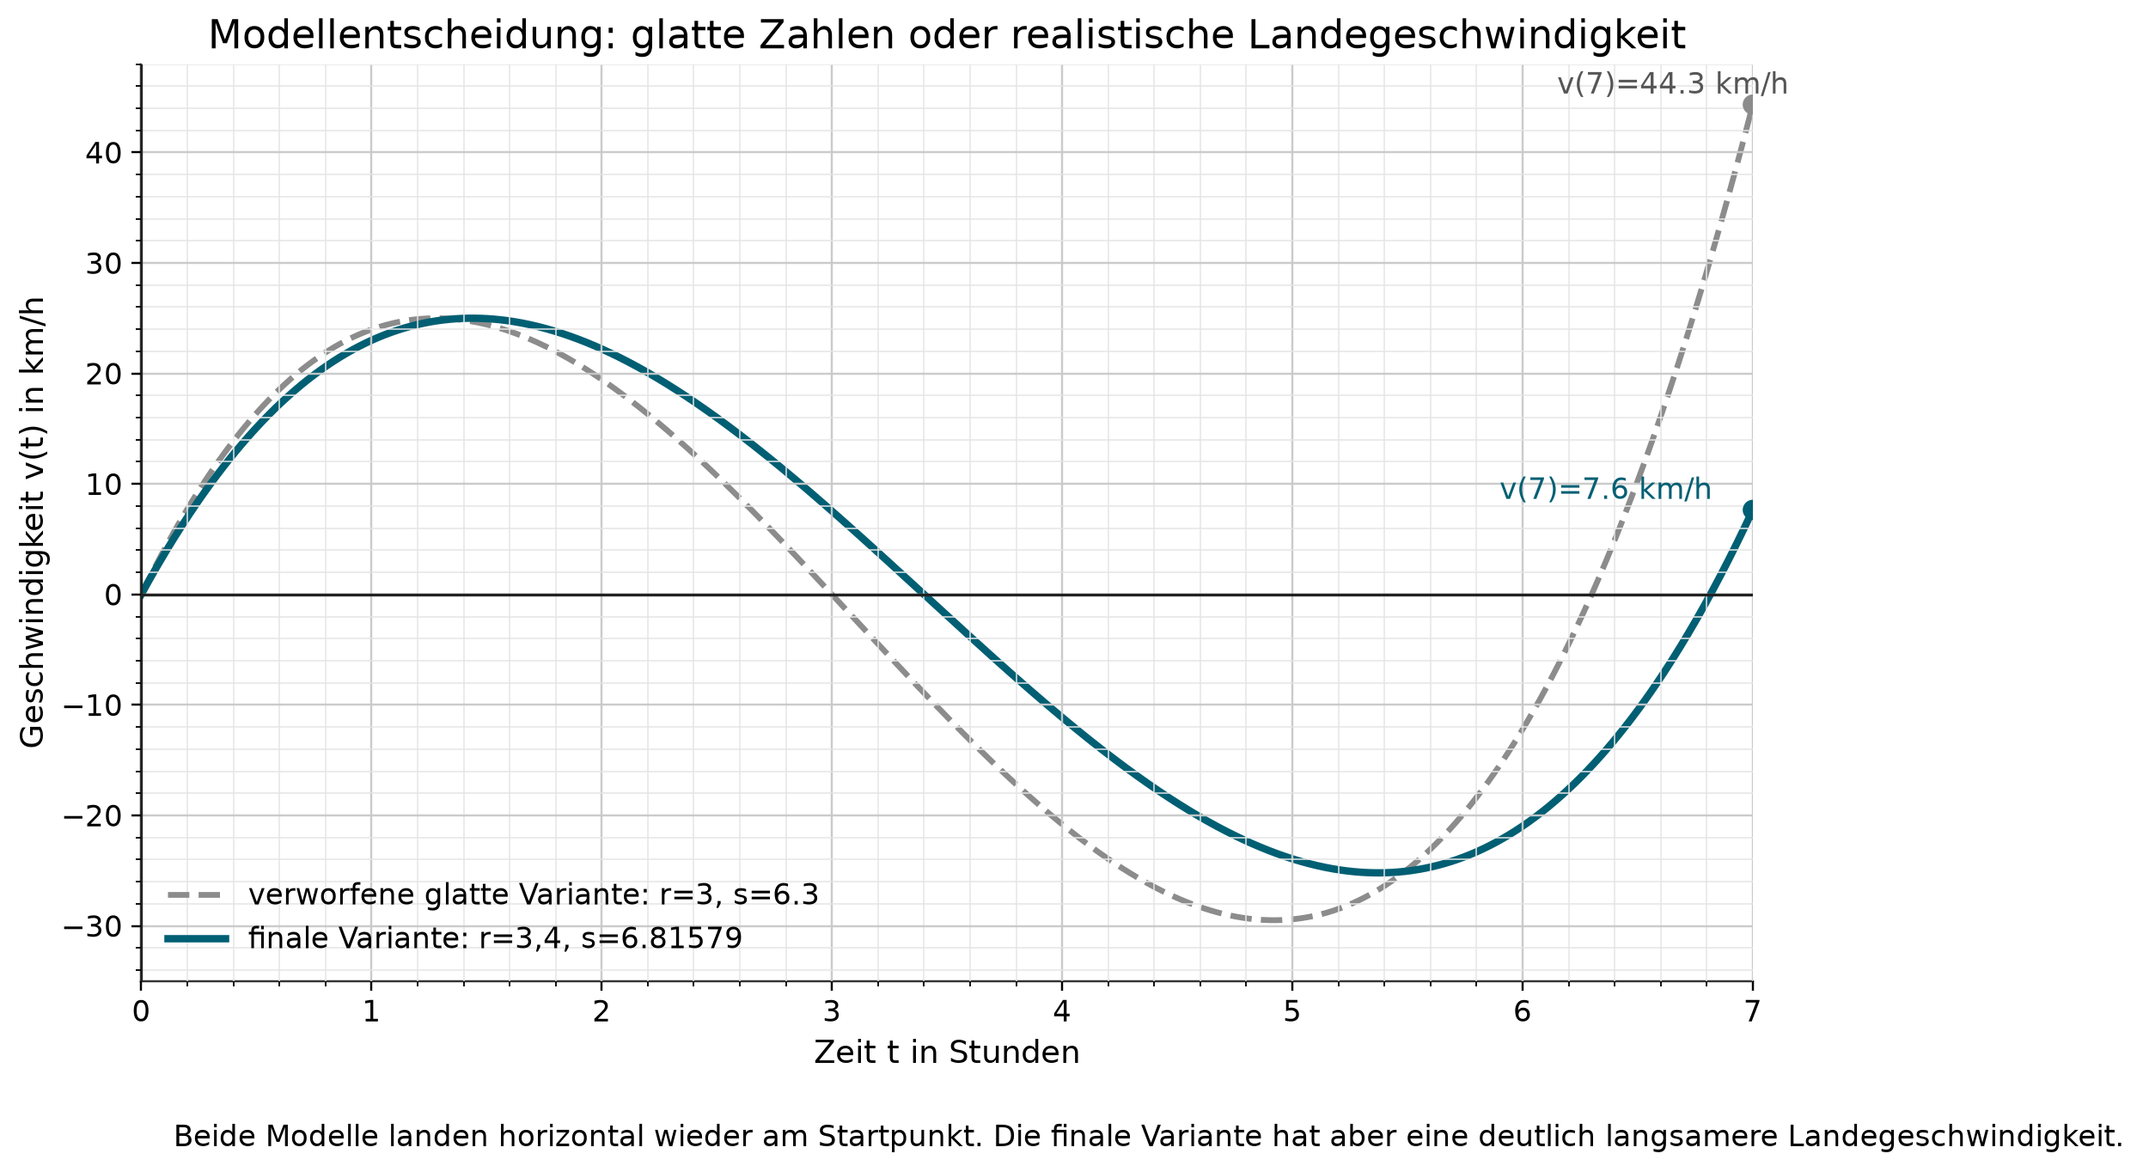

3. Berechnung des zweiten Richtungswechsels
Damit der Ballon horizontal wieder beim Startpunkt landet, muss die gesamte Orts?nderung null sein:
??? v(t) dt = 0
Der Faktor k kann dabei zun?chst weggelassen werden, weil er das Integral nur skaliert. F?r t ? (t-r) ? (t-s) gilt:
??? t(t-r)(t-s) dt = [t?/4 - (r+s)t?/3 + rs?t?/2]?? = 0
Wir w?hlen r = 3,4 h, damit die sp?tere Landegeschwindigkeit kleiner wird. Daraus folgt:
s = ((343r/3) - (2401/4)) / ((49r/2) - (343/3)) ? 6,81579

4. Finale Funktion und Kennwerte
Der Streckfaktor wird nun so bestimmt, dass der lokale Hochpunkt genau 25 km/h betr?gt. Damit ergibt sich als finales Modell:
v(t) ? 1,648 ? t ? (t - 3,4) ? (t - 6,81579)
Richtungswechsel | Hochpunkt | Tiefpunkt | Landung | Endabstand
3,4 h und 6,82 h | 25,0 km/h | ca. -25,2 km/h | v(7) ? 7,6 km/h | 0 km
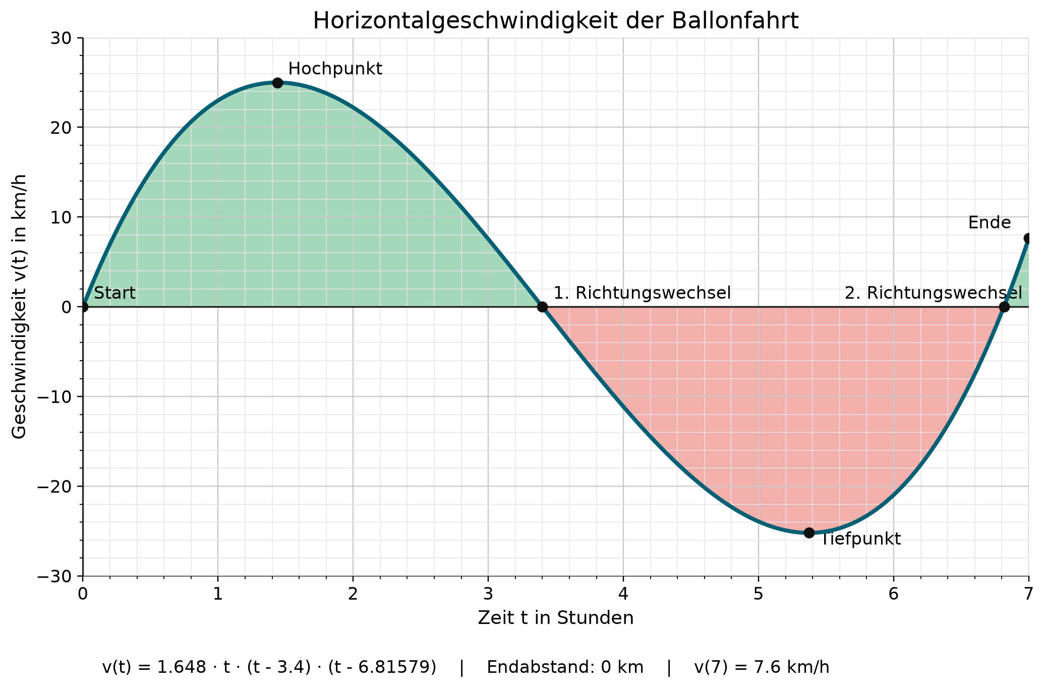

5. Stammfunktion und r?umliche Erweiterung
Die Stammfunktion S(t)=?v(t)dt beschreibt den horizontalen Abstand vom Startpunkt. Weil S(0)=0 und S(7)=0 gilt, liegt der Landepunkt horizontal wieder beim Startpunkt. F?r die z-Achse wird eine H?henfunktion erg?nzt; die Zeit bleibt dabei nur der Parameter der Kurve.
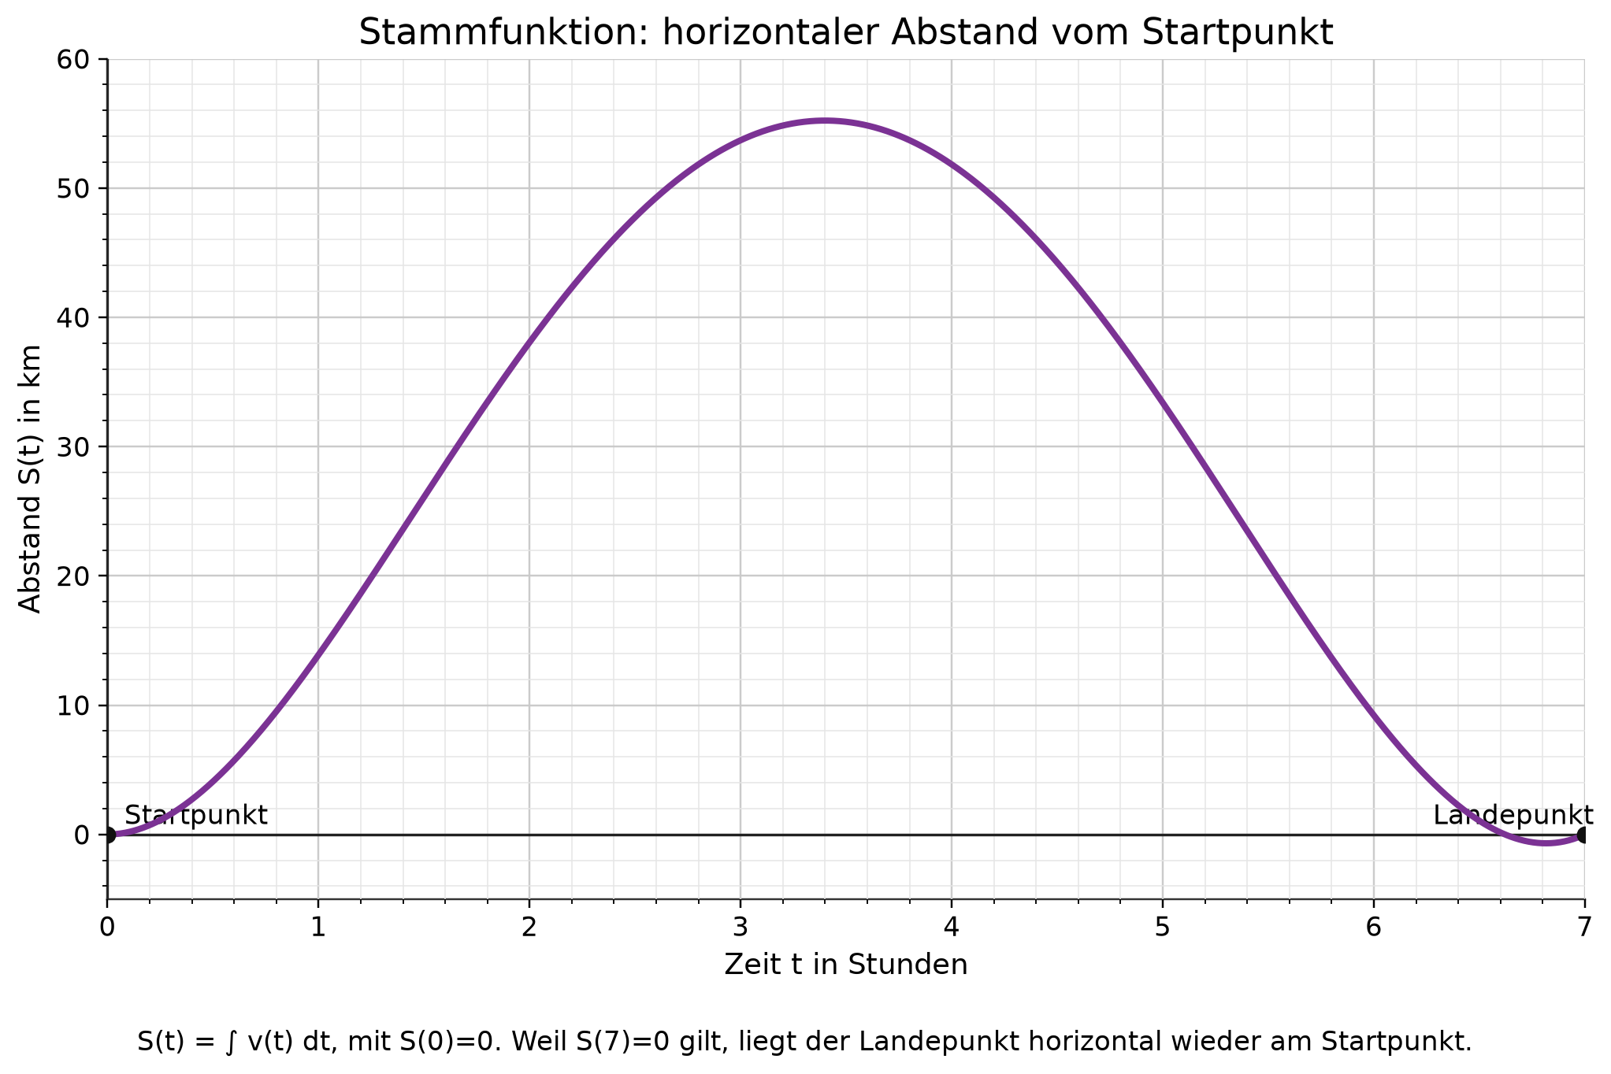 | 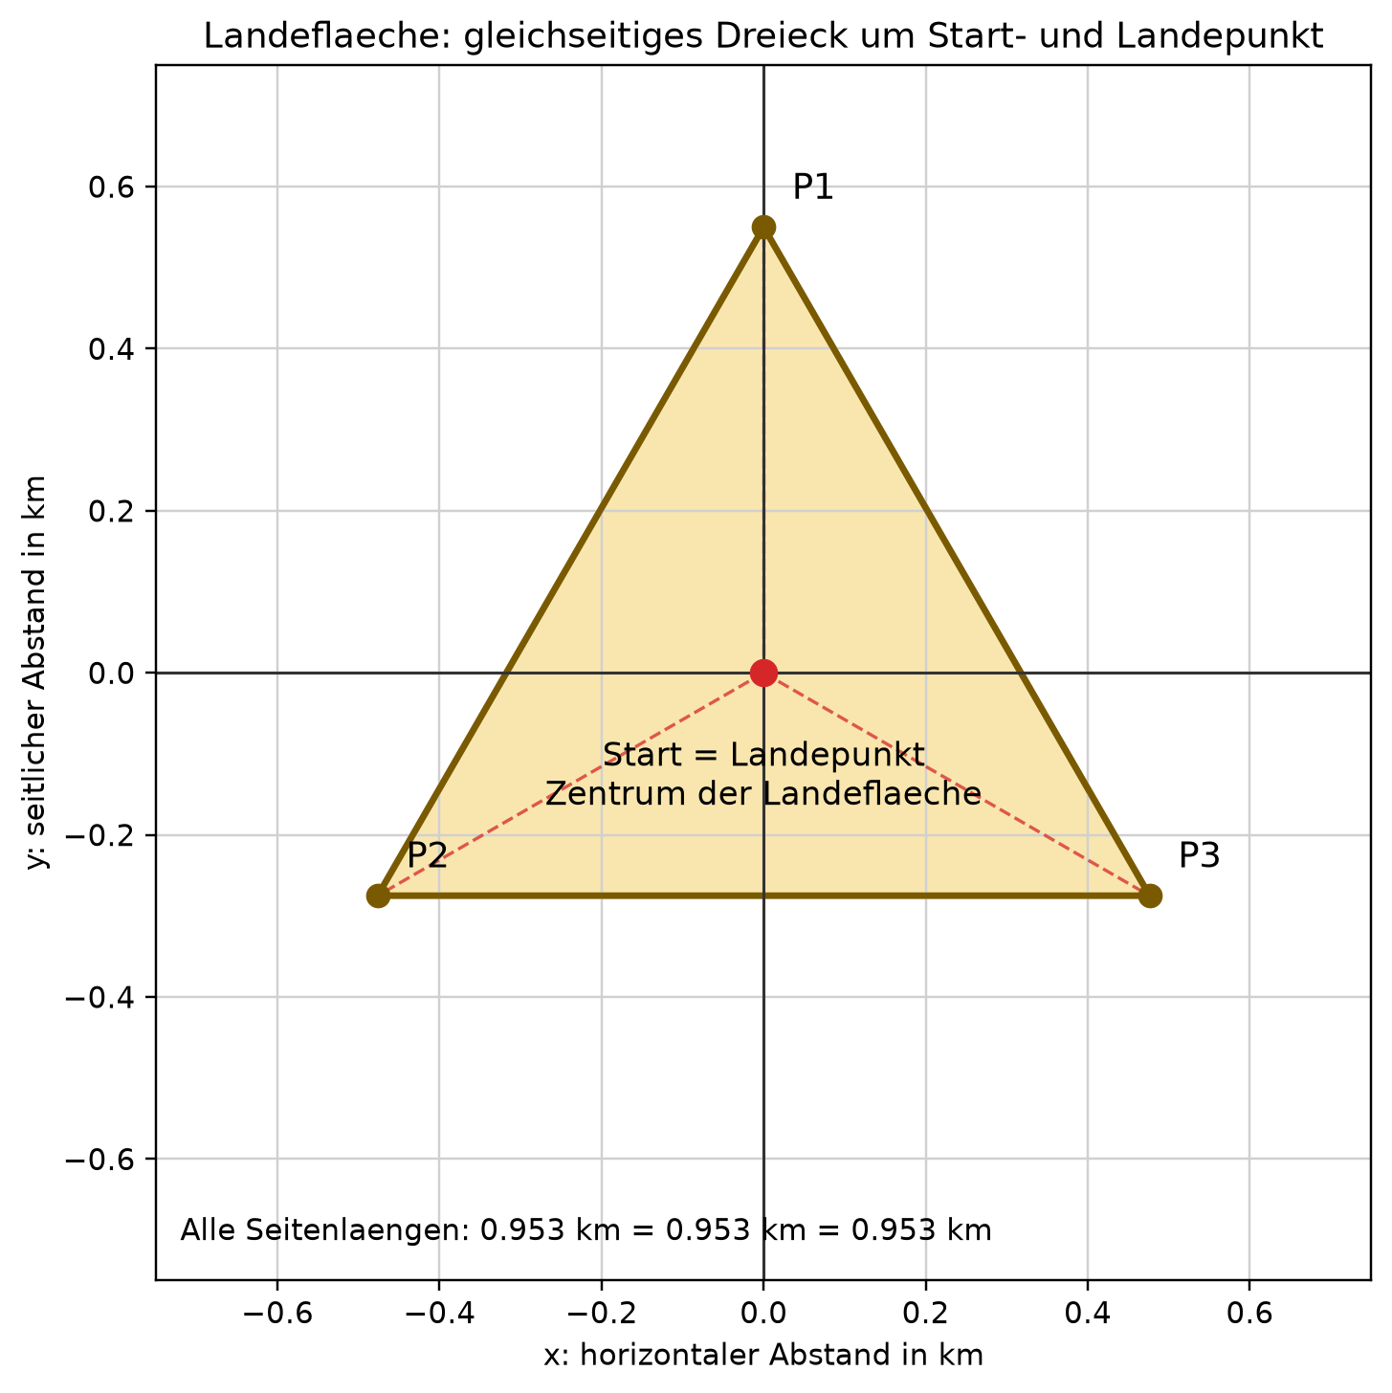
Die Landefl?che liegt in der Bodenebene z = 0. Sie wird als gleichseitiges Dreieck konstruiert; Start- und Landepunkt sind sein Zentrum und damit ausdr?cklich kein Eckpunkt.
Fazit: Das Modell erf?llt die Bedingungen der Aufgabe und ist realistischer als die glatte Ausgangsvariante, weil die Landegeschwindigkeit deutlich unter der sonstigen H?chstgeschwindigkeit liegt.
Hilfsmittel: eigene Modellierung und Rechnung; Python/Matplotlib/Plotly zur Visualisierung; PowerPoint/Word zur Darstellung; ChatGPT als Arbeits- und Formulierungshilfe.

